Информация об образовательной организации
Основные сведения
Муниципальное автономное учреждение дополнительного образования города Калининграда
спортивная школа № 2 по художественной гимнастике (МАУ ДО СШ № 2):
1. | Информация о месте нахождения  образовательной организации, ее представительств и филиалов(при наличии) | Адрес: г.Калининград, ул.Маршала Баграмяна,2
2. | Информация о режиме и графике работы образовательной организации, ее представительств и филиалов (при наличии) | Администрация: понедельник – пятница, с 09.00 до 18.00 (перерыв с 13.00 до 14.00)Тренеры-преподаватели в соответствии с расписанием (понедельник – воскресенье, с 08.00 до 20.00)
3. | Информация о контактных телефонах и об адресах электронной почты образовательной организации, ее представительств и филиалов (при наличии) | Телефон: 8(4012)530777  Электронная почта:sdusshor2@klgd.ru
Структура и органы управления образовательной организацией
1. | Информация о структуре и об органах управления образовательной организации (в том числе: наименование структурных подразделений (органов управления); фамилии, имена, отчества (при наличии) и должности руководителей структурных подразделений; места нахождения структурных подразделений (органов управления) образовательной организации (при наличии); адреса официальных сайтов в сети «Интернет» структурных подразделений (при наличии); адреса электронной почты структурных подразделений (органов управления) образовательной организации (при наличии) | 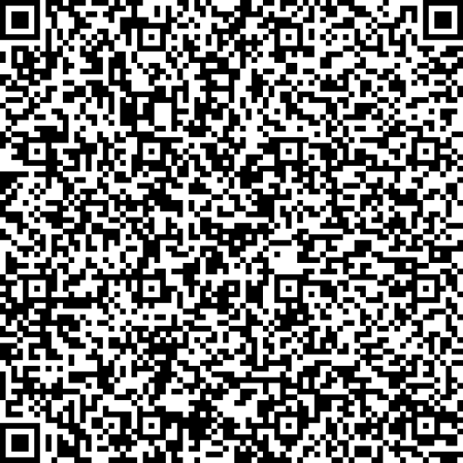
Документы
1 | Локальные нормативные акты, предусмотренные частью 2 статьи 30 Федерального закона от 29 декабря 2012 г. № 273-ФЗ «Об образовании в Российской Федерации» | 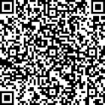
Платные образовательные услуги
1 | Документ о порядке оказания платных образовательных услуг, в том числе образец договора об оказании платных образовательных услуг, документ об утверждении стоимости обучения по каждой образовательной программе | Учреждение не оказывает платные образовательные услуги.
Образование
1 | Лицензия на осуществление образовательной деятельности | 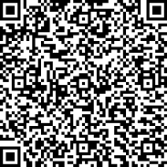
2 | Информация о календарном учебном графике с приложением его в виде электронного документа
Руководство. Педагогический (научно-педагогический) состав
1 | Информация о руководителе образовательной организации, его заместителях, руководителях филиалов, представительств образовательной организации (при их наличии), в том числе: фамилия, имя, отчество (при наличии) руководителя, его заместителей; должность руководителя, его заместителей; контактные телефоны; адреса электронной почты | 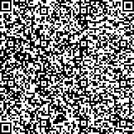
2 | Информация о персональном составе педагогических работников с указанием уровня образования, квалификации и опыта работы, в том числе: фамилия, имя, отчество (при наличии) педагогического работника; занимаемая должность (должности); преподаваемые  учебные предметы, курсы, дисциплины (модули)
Материально-техническое обеспечении образовательной деятельности
1 | Информация об условиях питания обучающихся, в том числе инвалидов и лиц с ограниченными возможностями здоровья | Питания нет, осуществляется питьевой режим.  Заключен договор с  ООО «Айсберг-Аква» на поставку питьевой бутилированной воды «Янтарный Айсберг»

